МУНИЦИПАЛЬНОЕ БЮДЖЕТНОЕ ДОШКОЛЬНОЕ ОБРАЗОВАТЕЛЬНОЕ УЧРЕЖДЕНИЕ
«ДЕТСКИЙ САД № 16 СТ.АРХОНСКАЯ» МО-ПРИГОРОДНЫЙ РАЙОН РСО-АЛАНИЯ
363120 СТ.АРХОНСКАЯ, ПЕР.ПУШКИНСКИЙ Д.1 «А»
8 (867 39) 3-15-31 e-mail: rodnichok-1675@mail.ru

Ж И З Н Ь З А М Е Ч А Т Е Л Ь Н Ы Х Д Е Т Е Й
Выпуск № 6  июнь  2022 год | 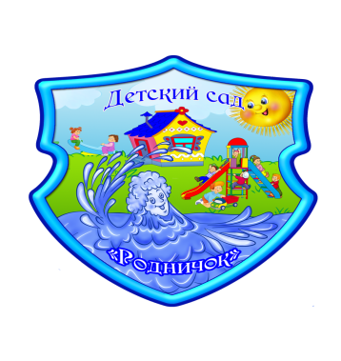 | «Невозможно жить на свете,  Не отдав часов газете  Ведь газета - знает каждый  Информатор очень важный.  Если о детсаде узнать хотите  В «Вести из детсада» загляните»
ГАЗЕТА ДЛЯ РОДИТЕЛЕЙ, ДЕТЕЙ И ПЕДАГОГОВ « ВЕСТИ ИЗ ДЕТСАДА»

ТЕМА НОМЕРА: «ИЮНЬ »
ЧИТАЙТЕ В НОМЕРЕ:
«День защиты детей»

В первый день лета отмечается международный праздник – День защиты детей.

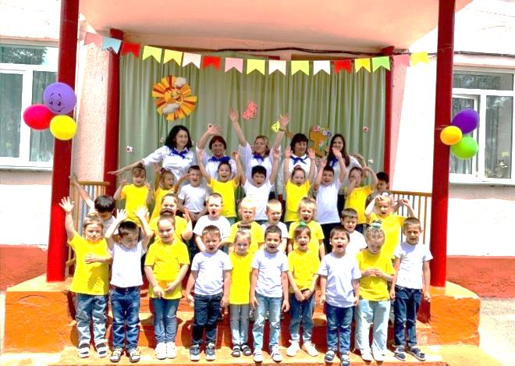

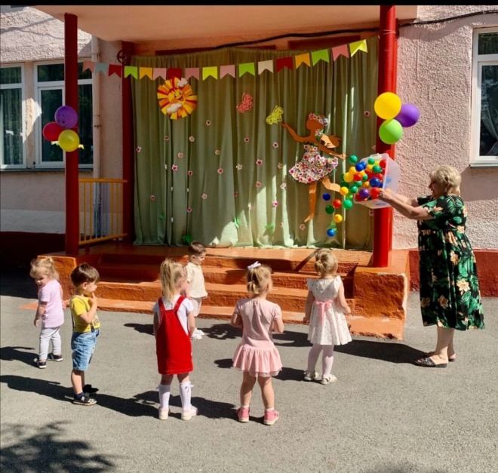
Радостно, звонко, тепло и красочно прошел главный праздник детства в нашем детском саду. 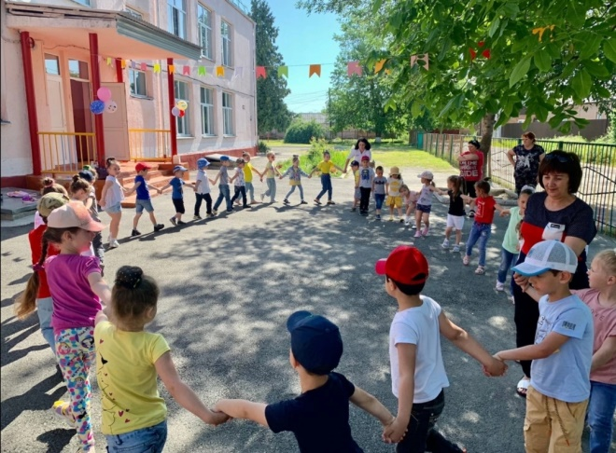
Младшие дошкольники принимали участие в эстафетах, веселились,

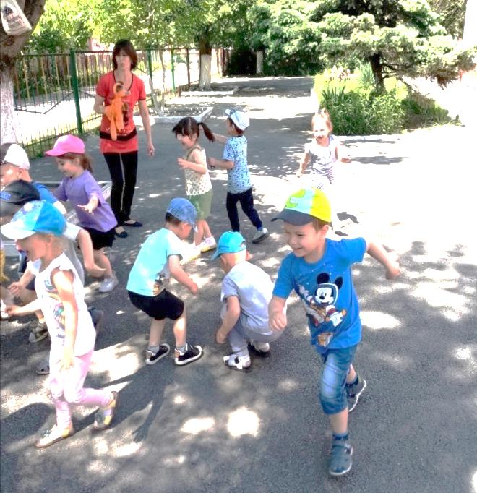

пускали мыльные пузыри и рисовала на асфальте.

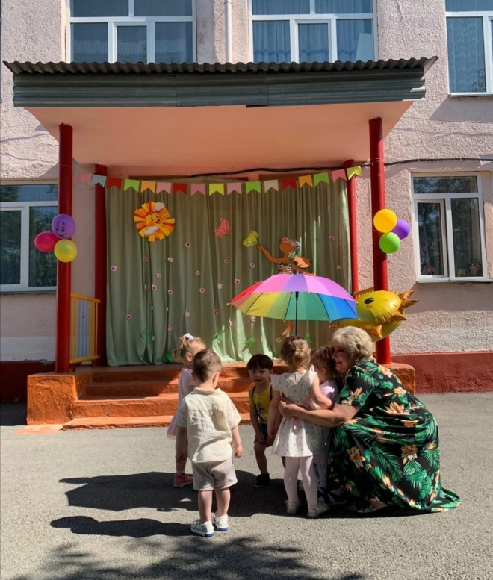

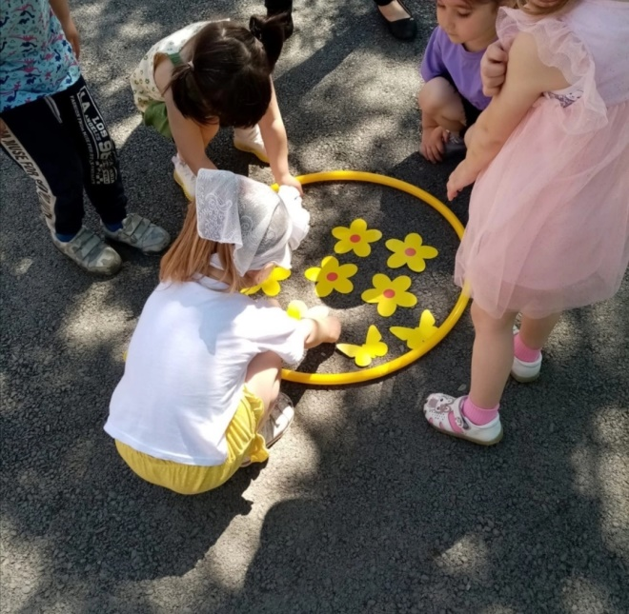

А старшие ребята приняли участие в празднике «Возьмемся за руки друзья», который прошел в Доме культуры ст.Архонская.

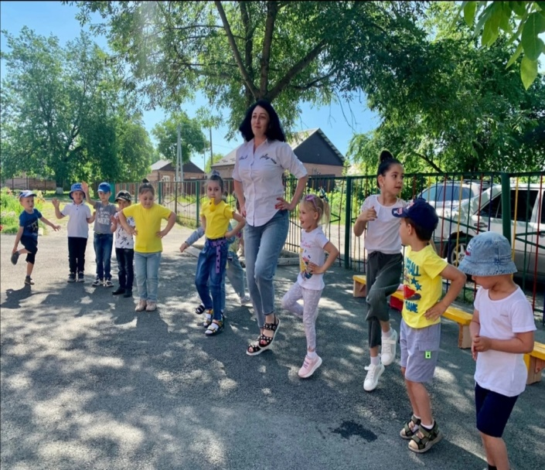

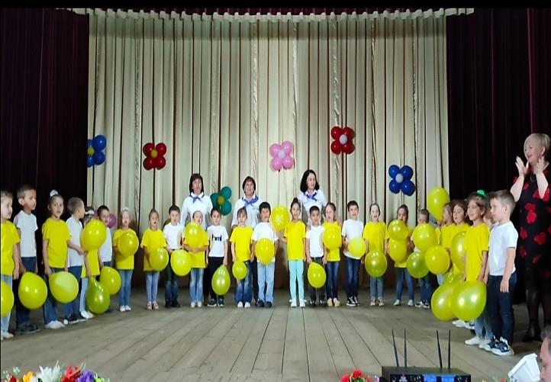

Дети танцевали танцы «Дорога к солнцу» и «Вальс Цветов» , а в финале праздника исполнили песню «Пусть всегда будет солнце» и подарили всем гостям воздушные шары желтого цвета, как частичку солнышка. 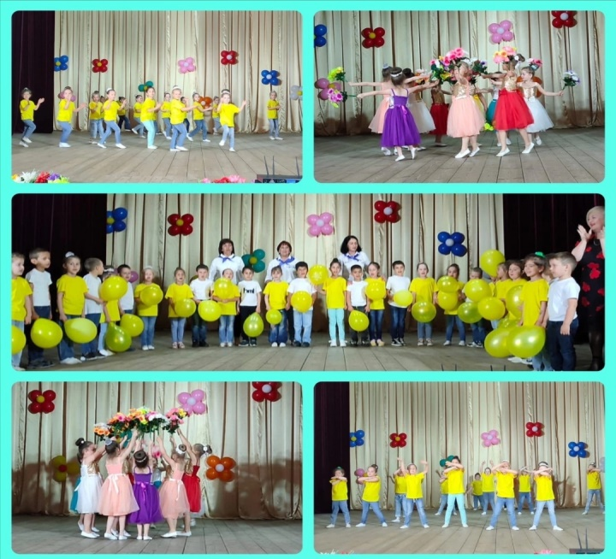

Пусть сегодня и всегда глаза каждого ребенка просто светятся от счастья! Детств- это самое лучшее время, и оно обязательно должно быть счастливым!

Старший воспитатель
Сыроежко Л.А.
Патриотическое воспитание
12 июня – день России.
«Нет прекраснее тебя, Родина –Россия». День России – один из самых молодых государственных праздников в стране. Это праздник свободы, гражданского мира и доброго согласия всех людей. Первые чувства патриотизма формируются уже в дошкольном возрасте. Любовь к близким людям, к детскому саду, а родной станице, республике, стране играет огромную роль в становлении личности ребенка. 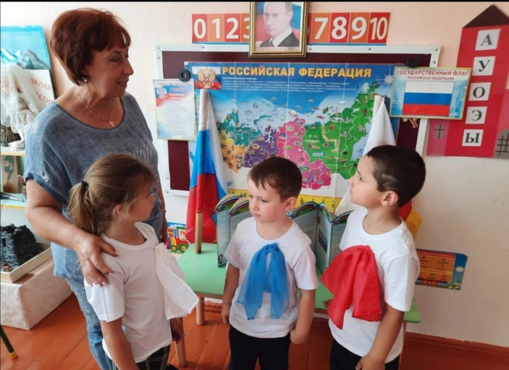
Накануне «Дня независимости России» в нашем детском саду, во всех дошкольных группах были проведены мероприятия, посвященные «Дню независимости России».
Цель: формировать у детей представлений о России, как о государстве, воспитание чувства любви к родному краю, Родине. А также закрепление знаний о государственных символах, ГЕРБЕ, ГИМНЕ, ФЛАГЕ.

Такие мероприятия помогают дошкольникам в будущем стать патриотами и достойными гражданами своей Родины-России!!!
«Мы-дети России» - подготовительная к школе группа .
Воспитатель: Писаренко Н.А. 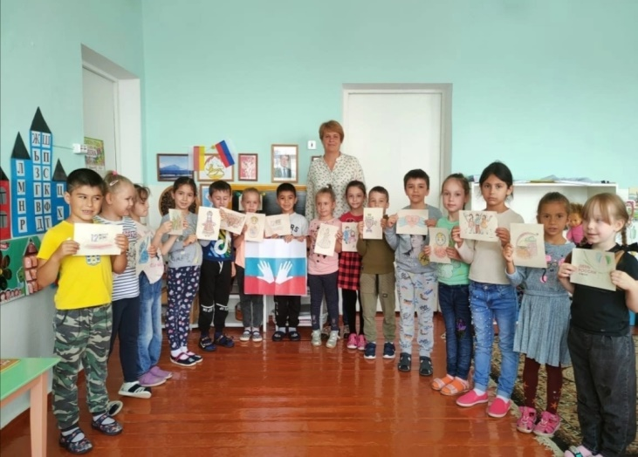

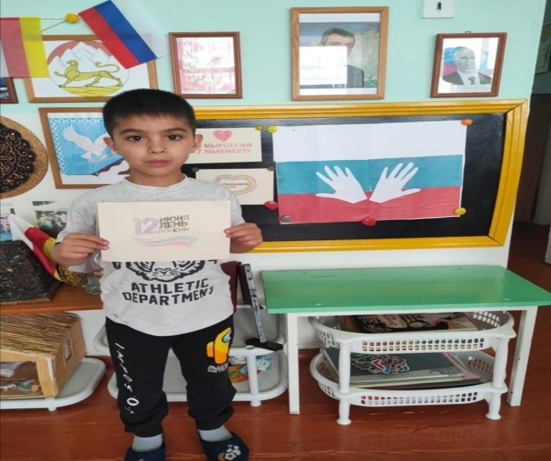
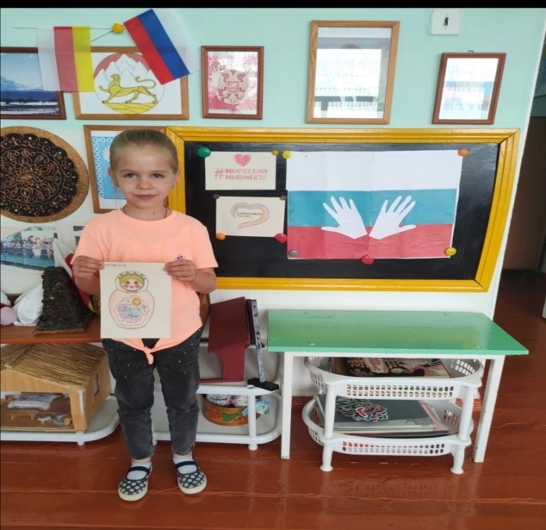
«Родина моя – Россия» -старшая группа «А»
Воспитатель: Хадарцева Н.Л.
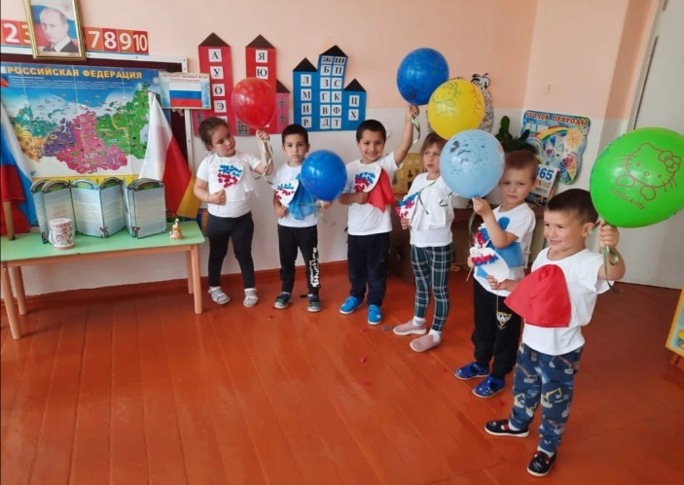
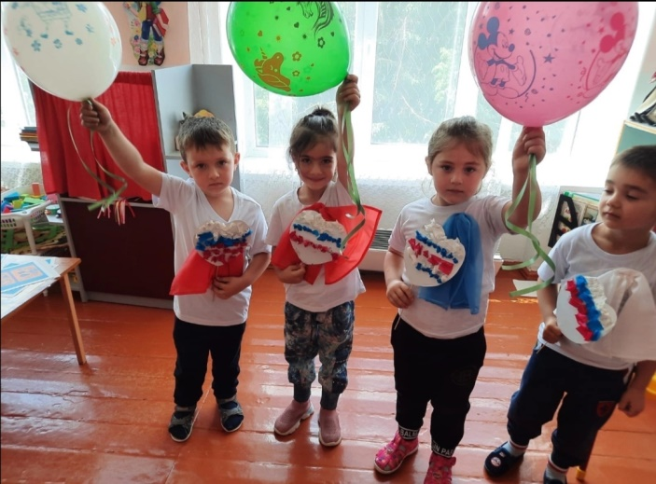
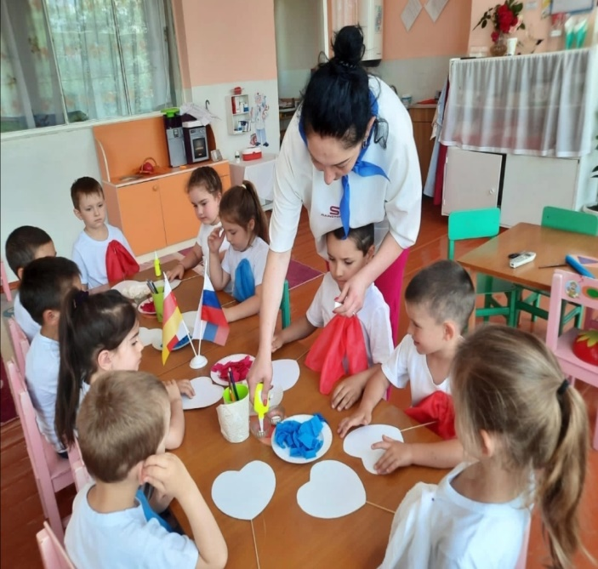

«Флаг России» - старшая группа «Б» Воспитатель: Демина Г.В.
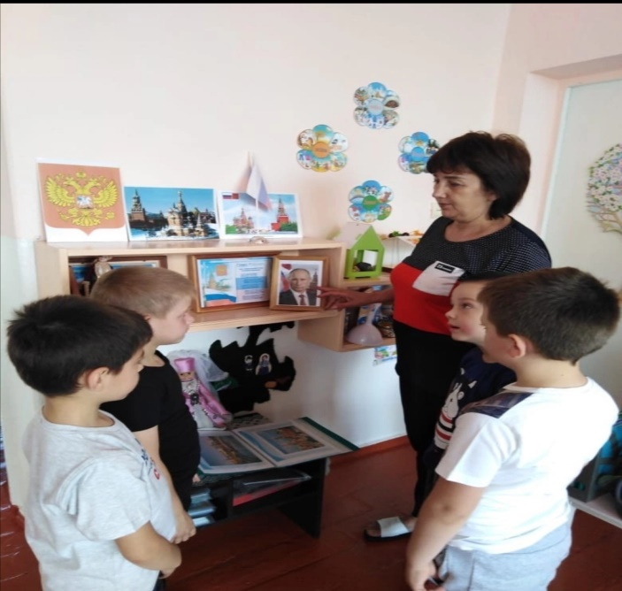
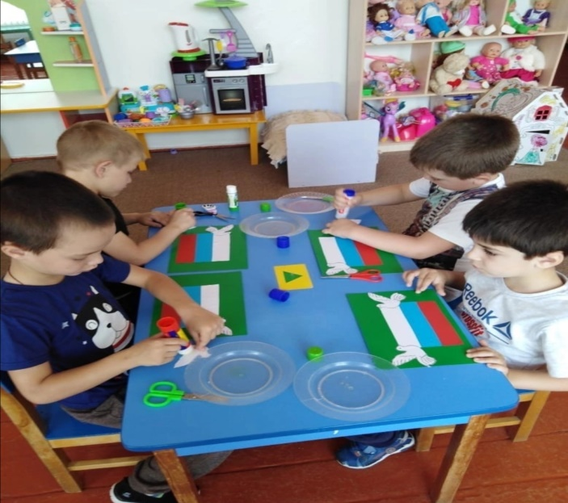
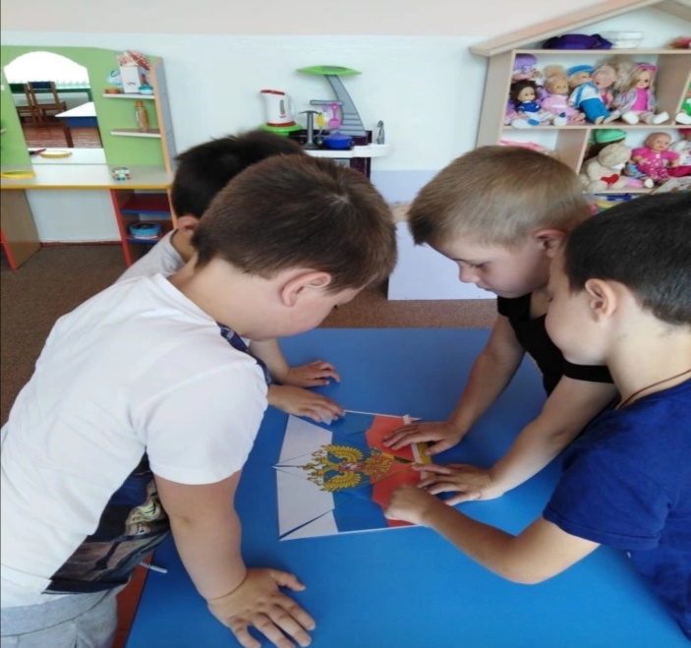

«Моя Россия» - средняя группа
Воспитатель – Левченко С.Ю.
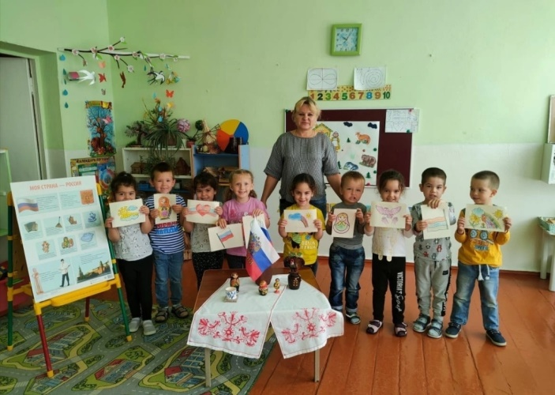
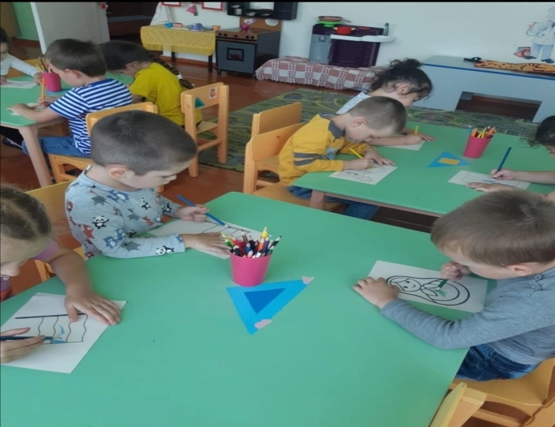
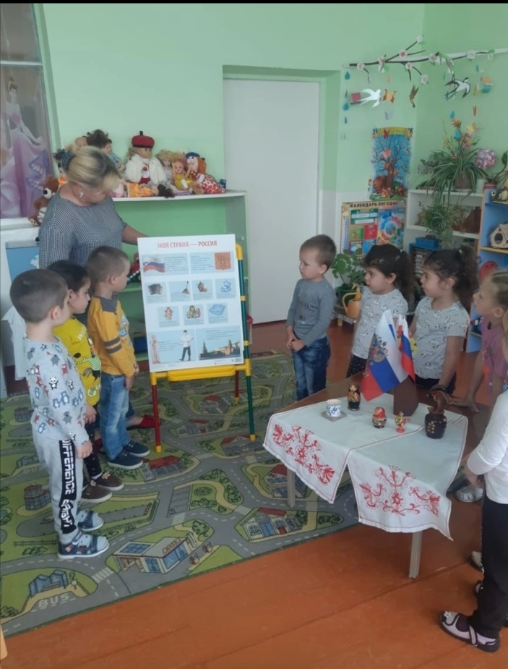
«Россия – в нашем сердце» - младшая группа
Воспитатель: Кошельник И .А.
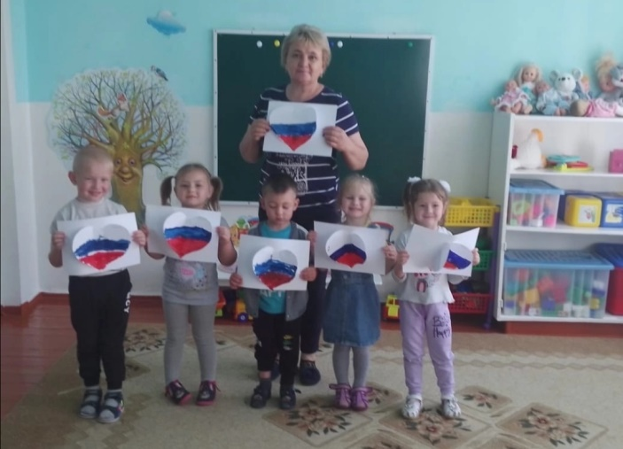
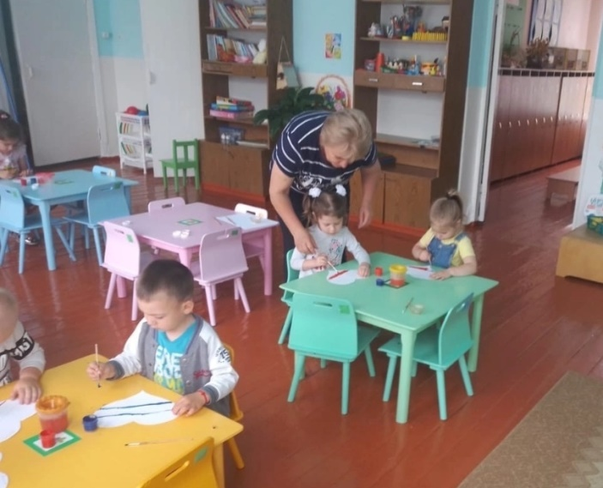
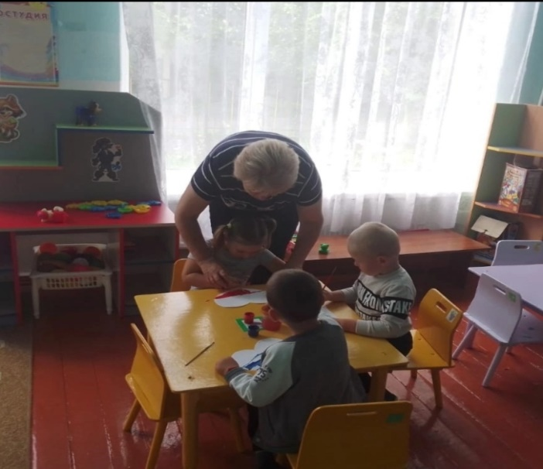

Старший воспитатель
Сыроежко Л.А.
Выпукной бал
Выпускной бал в детском саду – это особое событие для каждого ребенка и его родителей, это первая ступенька во взрослую жизнь. С одной стороны это радостный, долгожданный праздник, с другой – немного грустное событие. 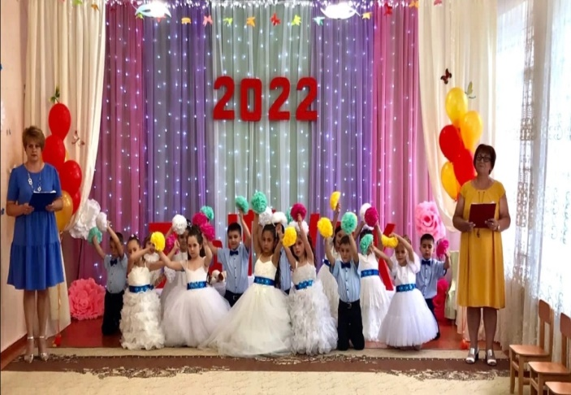Радостно педагогам от того, что их воспитанники переходят на новую жизненную ступеньку, а грустно – что приходиться расставаться с такими милыми, уже ставшими родными детьми. 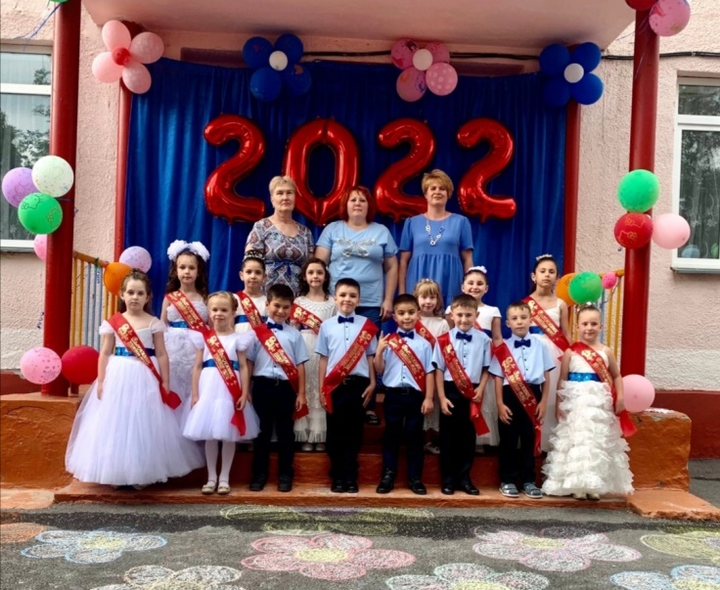
По сложившейся доброй традиции заведующая детским садом пожелала выпускникам доброго пути, успешной учебы и конечно же, не забывать родной детский сад. 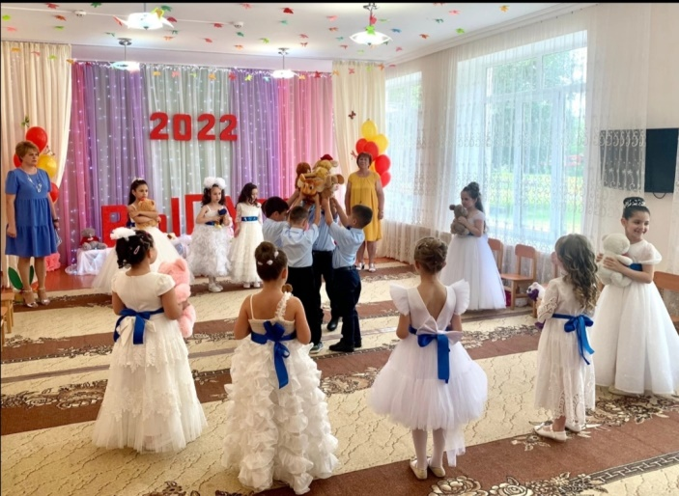От имени всех детей и родителей были сказаны слова благодарности воспитателям, администрации и всем работникам детского сада. 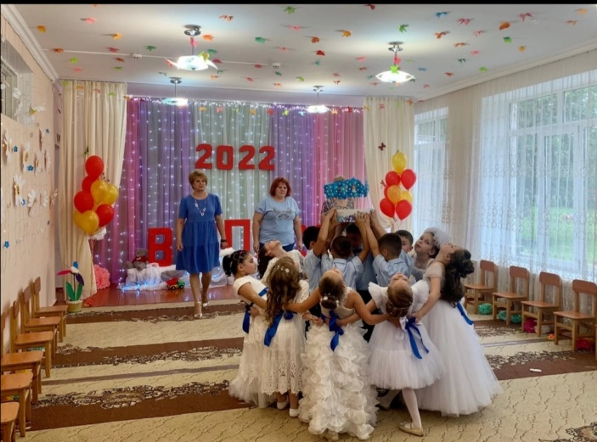Каждому выпускнику были вручены подарки и дипломы об окончании детского сада. 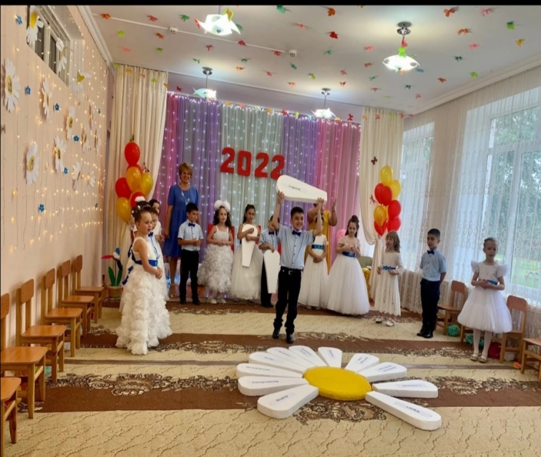
В конце праздника дети выпустили в небо воздушные шары. 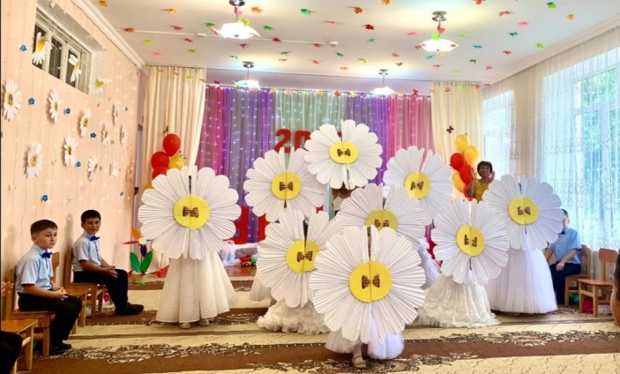
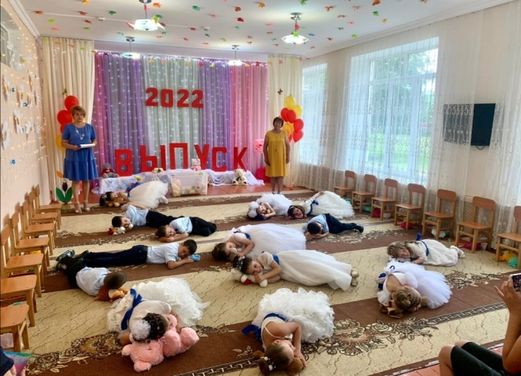
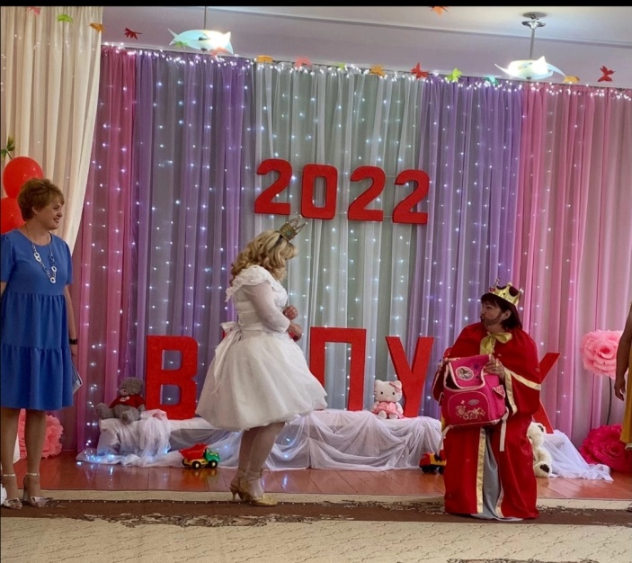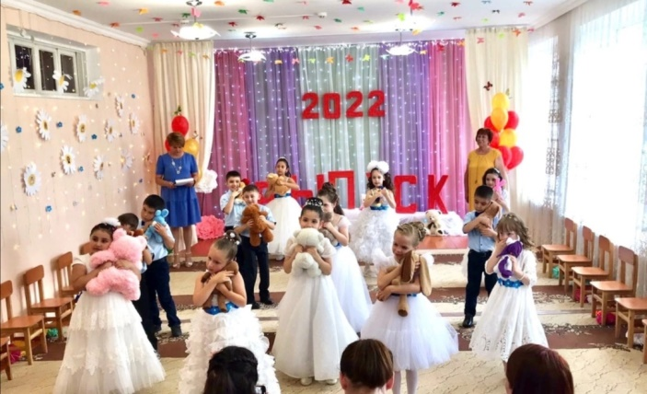
Ярким и запоминающимся стал для детей выпускной в детском саду.
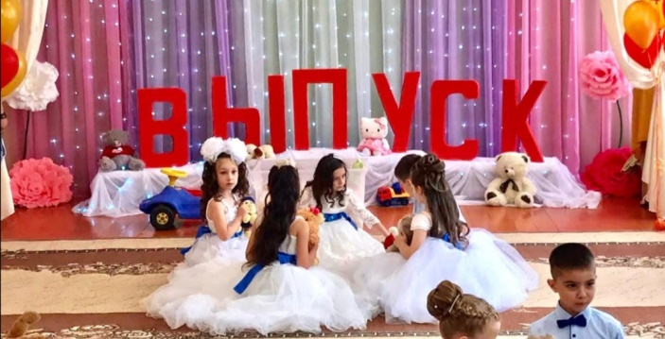
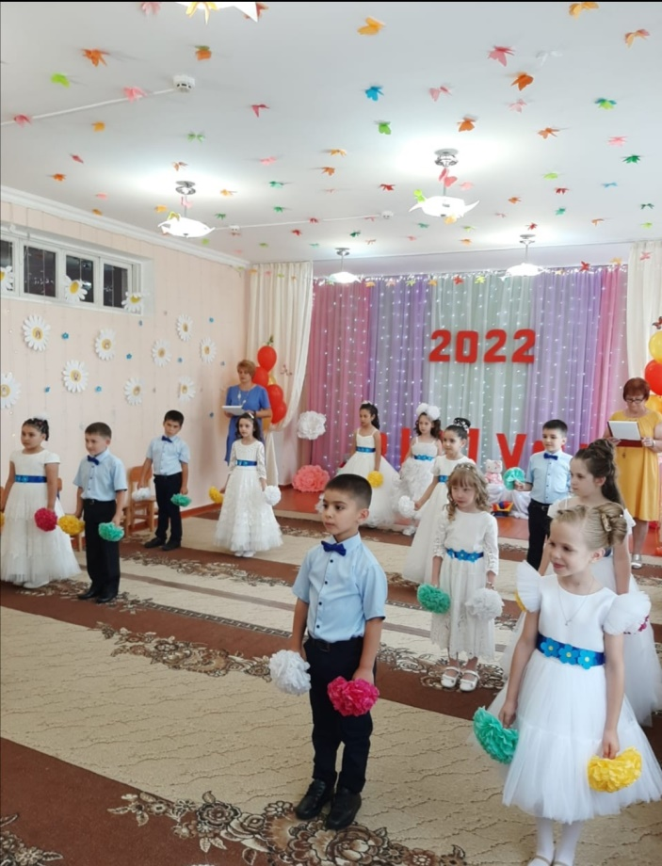
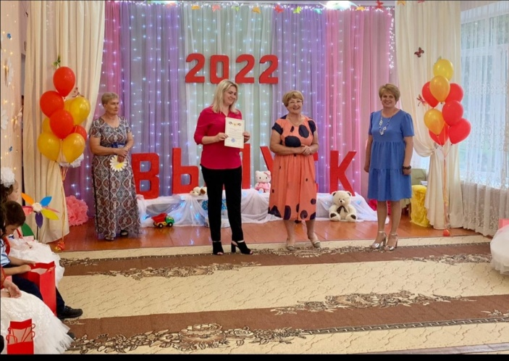

Музыкальный руководитель
Плаксий О.В.

«Как организовать активный летний отдых ребенка»

Лето — это время отпусков! С нетерпением каждый из нас ждет это время года, чтобы по больше времени уделить нашим детям. Каждая семья выбирает для себя свой отдых. Лето для нас предоставляет идеальную возможность, когда необходимо развивать и воспитывать детей, главное не упустить эти возможности данного времени года. Разнообразить деятельность ребенка и найти новые впечатления можно, для этого важно подготовить активный познавательный совместный отдых с ребенком.
Для детей врачи рекомендуют использовать природные богатства: солнце, воздух и воду, ведь при разумном их сочетании можно укрепить здоровье ребенка.
Если есть рядом лес, то можно организовать прогулку по лесу: пешую или на велосипедах - это тоже добавит разнообразие в повседневность, понаблюдать за красотами родной природы, многообразием насекомых, вспомнить названия растений, собрать гербарий, послушать звуки леса, поиграть в любимые с детства игры «Вышибалы», «Бадминтон», «Прятки».
Вы можете передать ребенку весь тот богатый опыт и знания, который накопился у вас за ваши годы жизни, рассказать ему много интересного из личного опыта, а если вы чего-то не знаете сами, то по приходу домой можете, например, отыскать сфотографированного жука в энциклопедии или компьютере, прочитать о его особенностях, месте обитания и тому подобное. Таким образом вы пополните знания ребенка об окружающем мире, научите его сравнивать объекты, добывать информацию.
Также вы можете провести свой отпуск на любимой даче, ведь такой отдых подходит для детей любого возраста и имеет свои плюсы, нужно лишь предоставить детям возможность проявлять самостоятельность, свободу действий. Не секрет, что дети любят возиться с водой, ну и пусть наливают ее в разные емкости, пускают туда палочки, листики, представляя, что это кораблик, поливают грядки, экспериментируют, смешивая воду с глиной, песком, землей.
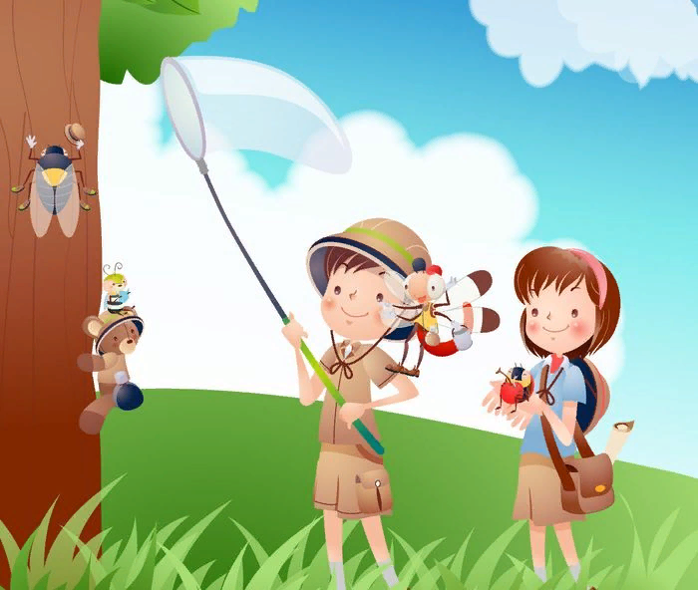А сколько здесь возможностей окунуться в мир живой природы: понаблюдать как растут овощи и фрукты, порхают с цветка на цветок бабочки и пчелы, прячутся в траве кузнечики. Не забывайте про сочетание приятного с полезным. Используйте любую возможность привлекать детей к посильному труду: принести что-то, полить, собрать ягоды и тому подобное, ведь трудолюбие само собой не возникает. Так же вы можете при сборе урожая закреплять счет, форму, цвет, размер, придумывать с детьми различные задачи, загадки, закреплять пространственные понятия. Интересным для ребенка будет понаблюдать за плывущими облаками, сравнивая их с какими-либо предметами – это развивает творчество, фантазию, учит ребенка видеть необычное в обычном.
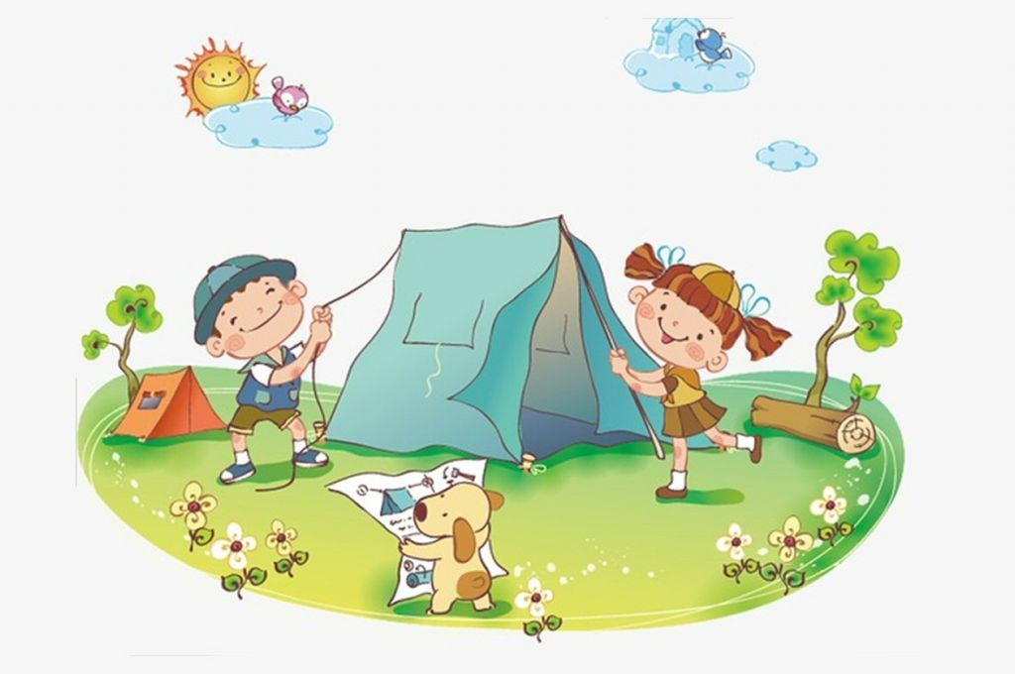Дети также охотно принимают приглашение отправиться в поход или на пикник, но нельзя забывать о том, что для совсем маленьких детей такой отдых может оказаться не по силам, ведь они быстро устают, и вам придется тащить вместе с рюкзаками и маленьких путешественников.
Но если вы все-таки решились на такого рода отдых, то тщательно выбирайте маршрут, продумайте остановки для отдыха и приема пищи, и дети будут просто в восторге. Свежий воздух, костер, звездное небо - все это оставит в памяти ребенка незабываемый след, позволит ему прикоснуться к миру природы, сделать массу открытий, а этот опыт особенно необходим для полноценного развития малыша.

При проведении летнего отдыха не забывайте о следующих правилах:
1) Соблюдайте правильный режим питания.
2) Следите, чтобы ребенок по долгу не находился под палящими лучами
солнца, особенно без головного убора.
3) Не забывайте чаще давать ребенку пить обычную воду.
4) Во избежание кишечных инфекций мойте руки, фрукты и овощи перед
едой.
5) Не оставляйте детей без присмотра ни на минуту.
6) Выключайте все доступные электроприборы, храните инструменты и химикаты в недоступных местах.
7) Отправляясь в дорогу, соберите аптечку для оказания первой медицинской помощи.
Удачно вам провести лето!
Воспитатель подготовительной группы Писаренко Н.А.

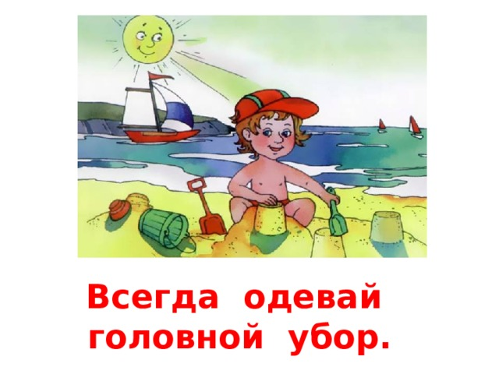
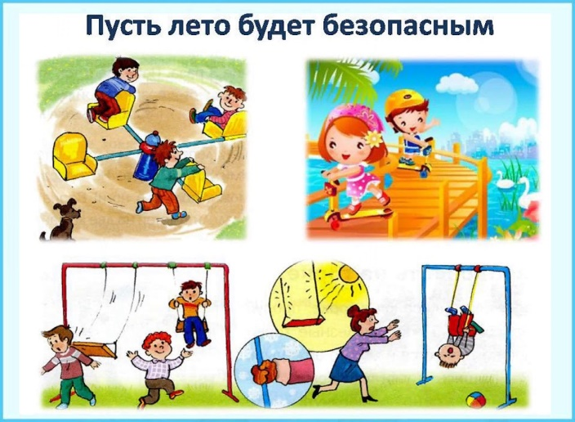

От редакции:
Уважаемые родители!
Мы с нетерпением будем ждать Ваших откликов, пожеланий и предложений, которые непременно учтем в следующем номере нашей газеты .
Следующий номер газеты «Вести из детсада» выйдет в сентябре 2022 года.
.
МБДОУ «Детский сад № 16 ст.Архонская» МО-Пригородный район РСО-Алания

